Pressemitteilung
April 2023

Sonnenschutztag bei Weinor
Begeisterte Endkunden

Am 25. März 2023 begrüßte Weinor im Rahmen des Rollladen- und Sonnenschutztages Terrassennutzer aus Köln und Umgebung in seinem frühlingshaft dekorierten Showroom. Viele Besucher folgten der Einladung und ließen sich vor Ort intensiv rund um Sonnen- und Wetterschutz beraten.

Wenn Weinor zum Sonnenschutztag lädt, ist in Köln-Ossendorf mit einem vollen Showroom zu rechnen. So auch in diesem Jahr. Über Medien der Lokalpresse und des Sponsoring-Partners 1. FC Köln hatte das Unternehmen im Vorfeld dafür geworben. Ein Aufwand, der sich lohnte: Das Beratungsteam aus Fachpartnern und Weinor-Mitarbeitern begrüßte eine große Anzahl an Besuchern in den Ausstellungsräumen mit seinen repräsentativen Terrassenbühnen.

Hochwertige Endkundenkontakte
Besonders begeistert zeigten sich die Besucher von dem 2022 eingeführten Lamellendach Artares. Vor dem Hintergrund immer wärmerer Sommer galt ein spezielles Interesse zudem der Senkrecht-Markise VertiTex II, die als vertikaler Sicht- und Sonnenschutz Wohnräume und Terrassen vor schräg einfallenden Sonnenstrahlen schützt. Großen Spaß hatten die Interessenten auch beim Stöbern durch die brandneue Weinor-Tuchkollektion mit den vielen wohnlichen Strukturtüchern.

Die teilnehmenden Fachpartner teilten die Begeisterung. „Das Feedback unserer Fachpartner war mehr als positiv, alle zeigten sich sehr zufrieden und profitierten von interessanten und erfolgreichen Beratungsgesprächen“, so Showroom-Leiterin Susanne Giesen. „Neben den vielen Terminen, die mit den Endkunden vereinbart wurden, konnten sogar Verkaufsabschlüsse direkt vor Ort verzeichnet werden“, freute sich die Leiterin des Beratungsteams.

Medienkontakt:
Christian Pätz
Weinor GmbH & Co. KG || Mathias-Brüggen-Str. 110 || 50829 Köln
Mail: cpaetz@weinor.de || www.weinor.de
Tel.: 0221 / 597 09 265 || Fax: 0221/ 595 11 89

Der Text sowie hochauflösendes Bildmaterial und weitere Informationen stehen Ihnen unter www.weinor.de/presse/ zur Verfügung.

Bildmaterial:

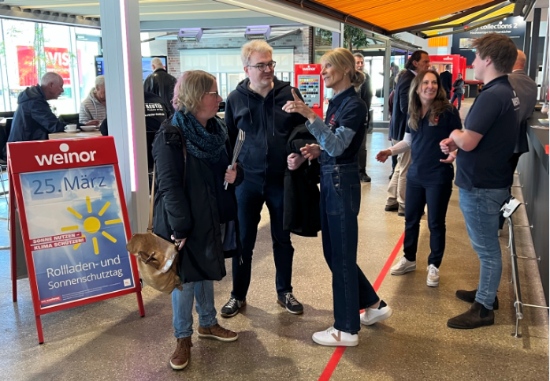
Bild 1:
Das Beratungsteam von Weinor hatte am Sonnenschutztag
alle Hände voll zu tun.

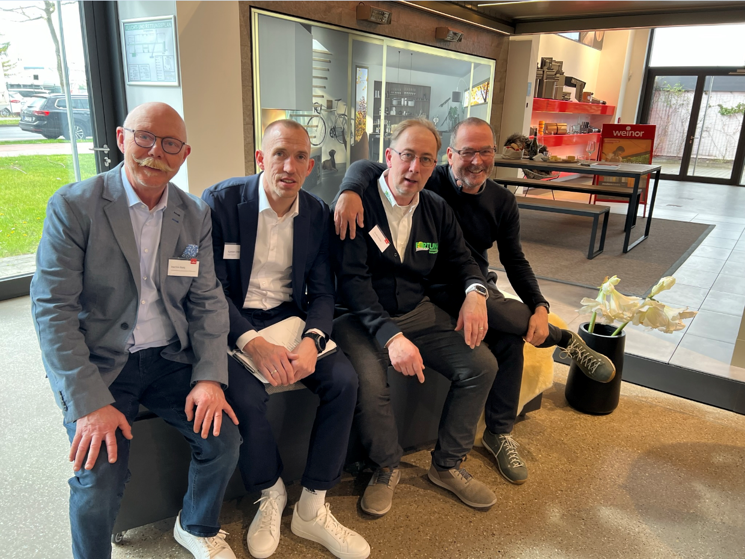
Bild 2:
Weinor-Vertriebsleiter Joachim Burg, die Weinor-Top-Partner Karsten Elter
und Guido Köhler sowie Geschäftsführer Thilo Weiermann feiern ein rundum begeistertes Besucher-Feedback.

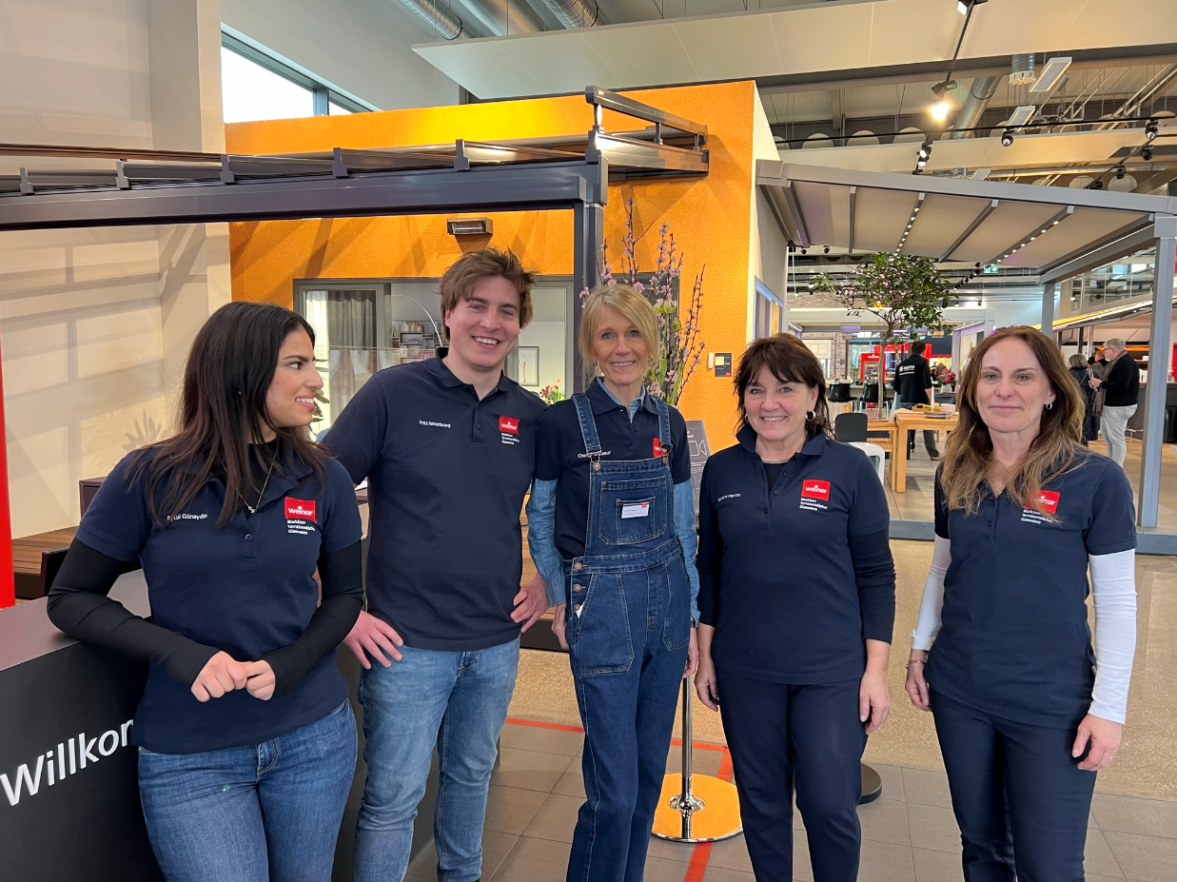
Bild 3:
Das Showroom-Team von Weinor freute sich über die vielen
Besucher am Sonnenschutztag.

Fotos: Weinor GmbH & Co. KG

